**模块二 家畜繁殖**

**项目四 妊娠与分娩**

**任务4 分娩与助产**

四、分娩预兆

母畜分娩前所发生的生理、身体形态和行为的一系列的变化，称为分娩预兆。根据这些变化可预测分娩时间，做好接产（或助产）的准备工作。

分娩前，乳房迅速发育，腺体充实，有的乳房底部水肿，可挤出少量乳状物，有的有漏乳现象，乳头增大变粗；外阴柔软，充血肿大，黏液增多，稀薄透明，子宫颈松弛；骨盆及荐骼韧带松弛，臂部肌肉出现明显的塌陷现象。

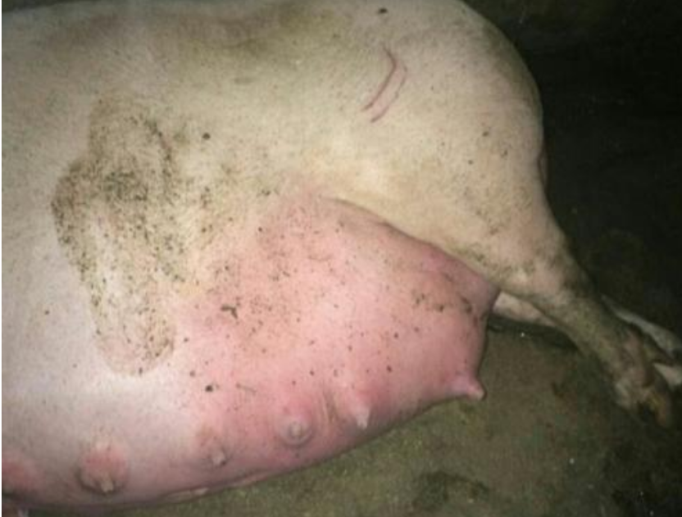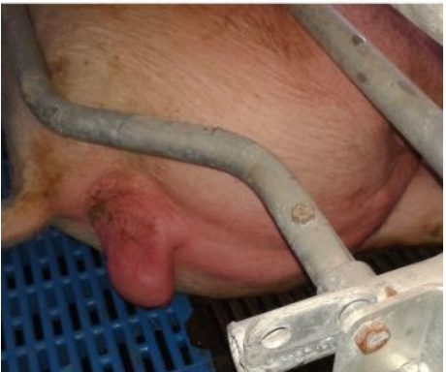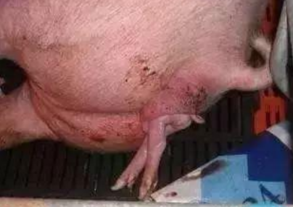

图1 分娩预兆